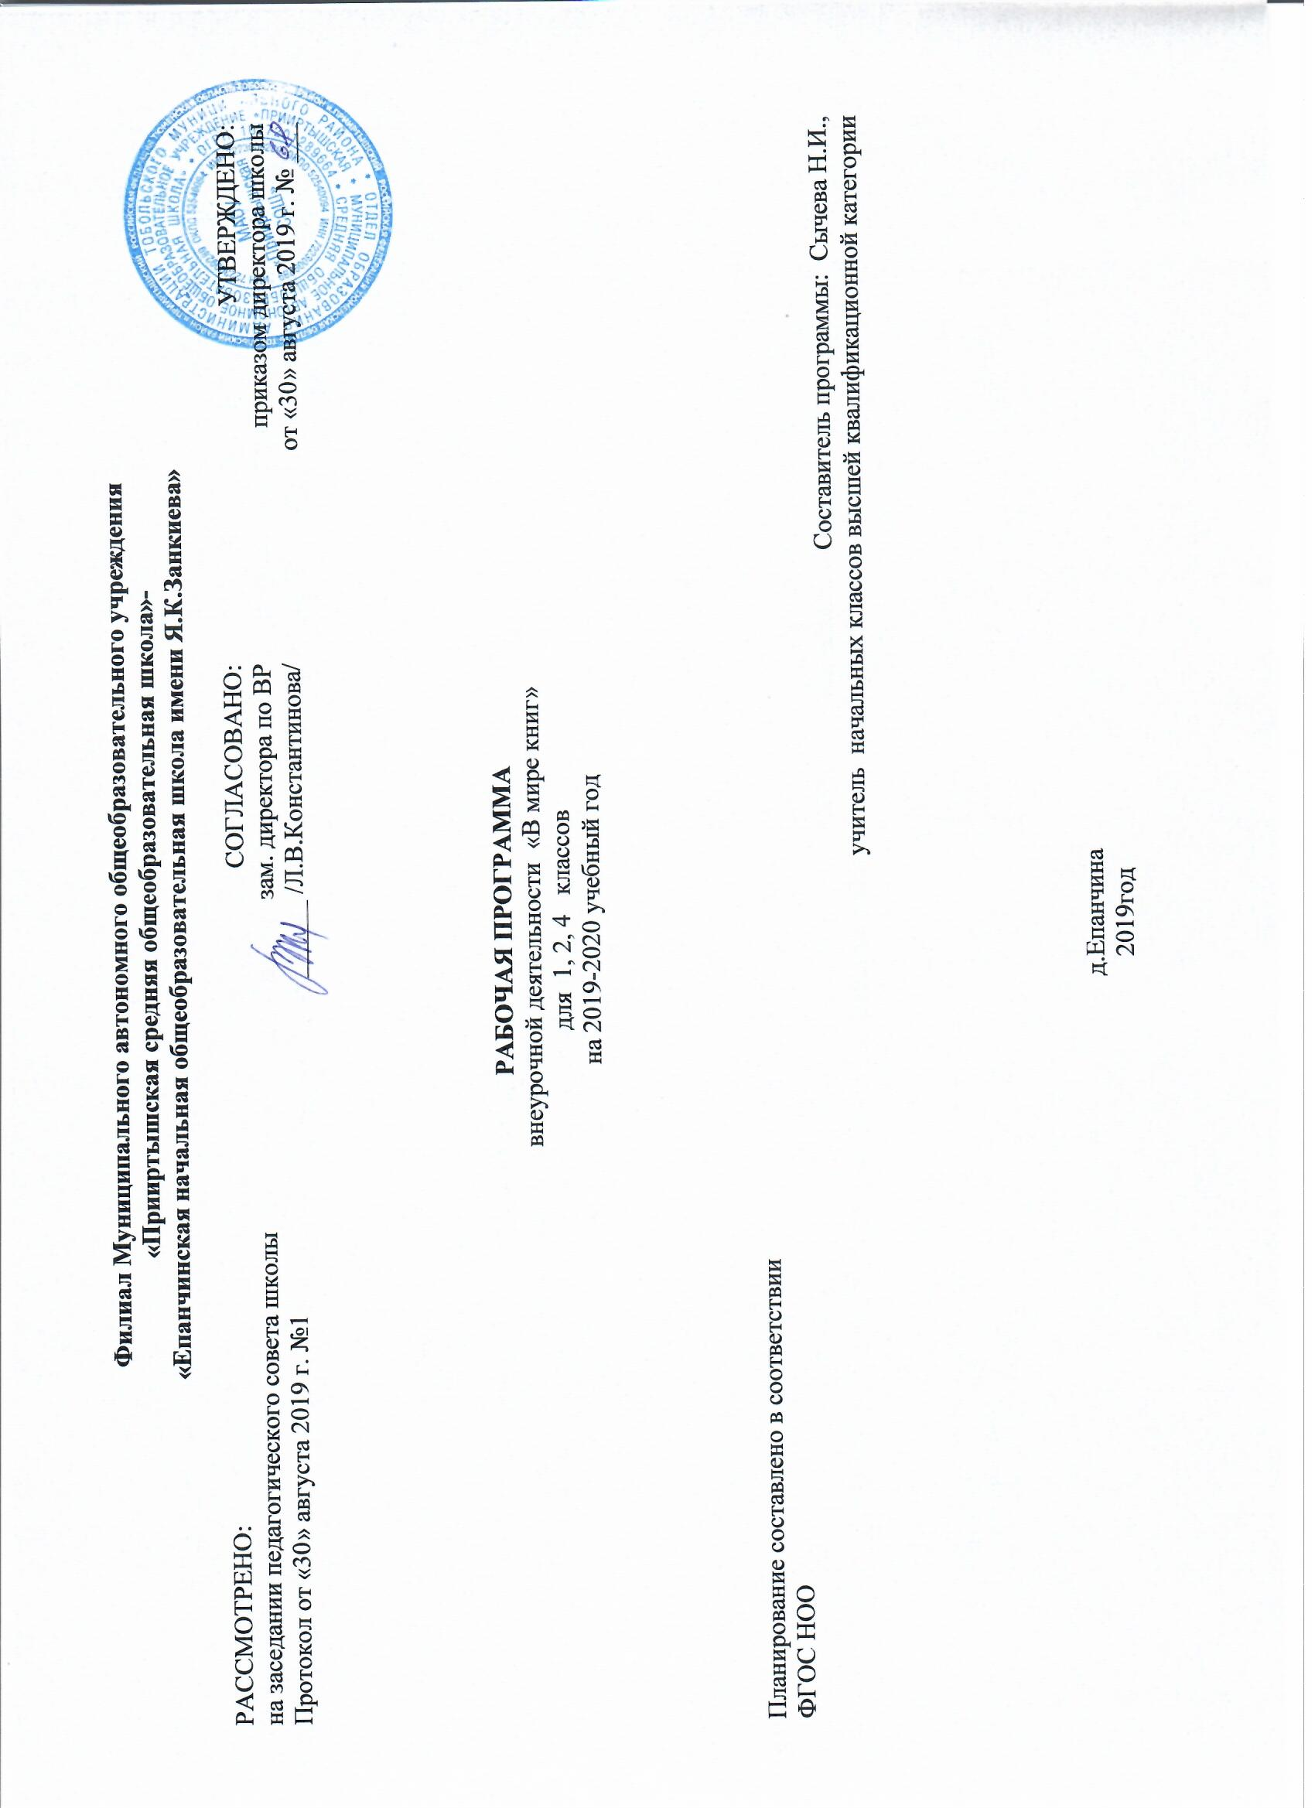

Рабочая программа кружка «В мире книг» составлена в соответствии с основными положениями Федерального государственного образовательного стандарта начального общего образования на основе авторской программы внеурочной деятельности по общеинтеллектуальному направлению «В мире книг» Л. А. Ефросининой (Сборник программ внеурочной деятельности: 1 – 4 классы / под ред. Н.Ф. Виноградовой. — М. : Вентана- Граф, 2012.).
На внеурочную деятельность «В мире книг» в учебном плане филиал «Прииртышская СОШ» - «Епанчинская НОШ имениЯ.К.Занкиева» отводится 1 час в неделю, 34 часа в год.

Результаты освоения программы

В результате освоения программы кружка «В мире книг» формируются следующие
предметные умения, соответствующие требованиям федерального государственного образовательного стандарта начального общего образования:
- осознавать значимость чтения для личного развития;
- формировать потребность в систематическом чтении;
- использовать разные виды чтения (ознакомительное, изучающее, выборочное, поисковое);
- уметь самостоятельно выбирать интересующую литературу;
- пользоваться справочными источниками для понимания и получения дополнительной информации.
Регулятивные умения:
- уметь работать с книгой, пользуясь алгоритмом учебных действий;
- уметь самостоятельно работать с новым произведением;
- уметь работать в парах и группах, участвовать в проектной деятельности, литературных играх;
- уметь определять свою роль в общей работе и оценивать свои результаты.
Познавательные учебные умения:
- прогнозировать содержание книги до чтения, используя информацию из аппарата книги;
- отбирать книги по теме, жанру и авторской принадлежности;
- ориентироваться в мире книг (работа с каталогом, открытым библиотечным фондом);
- составлять краткие аннотации к прочитанным книгам;
- пользоваться словарями, справочниками, энциклопедиями.
Коммуникативные учебные умения:
- участвовать в беседе о прочитанной книге, выражать свое мнение и аргументировать свою точку зрения;
- оценивать поведение героев с точки зрения морали, формировать свою этическую позицию;
- высказывать свое суждение об оформлении и структуре книги;
- участвовать в конкурсах чтецов и рассказчиков;
- соблюдать правила общения и поведения в школе, библиотеке, дома и т.д.
Формы аттестации воспитанников: инсценирование, творческие отчёты, соревнования, работа с библиотечным каталогом, проектная деятельность и т.
Ученик научится:
• работать с книгой-сборником басен;
• сравнивать басни по структуре и сюжету;
• выделять книги-произведения и книги-сборники из группы предложенных книг или
открытого библиотечного фонда;
• собирать информацию для библиографической справки об авторе;
• составлять таблицу жанров произведений писателя;
Ученик получит возможность научиться:
• выполнять поисковую работу по проекту;
• презентовать результаты проектной деятельности и любимую книгу;
• готовить отзыв о книге и обсуждать разные точки зрения;
• находить по каталогу нужную книгу;
• писать отзыв о книге или героях книги;
• пользоваться библиографическим справочником;
• рассматривать и читать детские газеты и журналы;
• находить нужную информацию в газетах и журналах;
• пользоваться электронными газетами и журналами.

Содержание программы

История книги. Библиотеки
Книги-сборники о былинных героях. Былины, сказы, легенды. Сказители, былинщики.
Библия. Детская библия (разные издания).
Летописи. Рукописные книги. Первопечатник Иван Фёдоров.
Система библиотечного обслуживания: запись в библиотеку, абонемент и читальный зал. Культура читателя.
Библиотечные каталоги и правила пользования ими. Каталожная
карточка. Игра «Обслужи одноклассников».
Отбор книги и работа с ней в читальном зале. Отзыв о книге.

По дорогам сказок. Сказки народные и литературные
Волшебные сказки (народные и литературные): книга-сборник
«Сказки А.С. Пушкина» и сборник народных сказок «На острове Буяне».
Сравнение сказок с загадками: русская народная сказка «Дочь-семилетка», братья Гримм «Умная дочь крестьянская», А. Платонов «Умная внучка». Рассматривание и сравнение книг.
Конкурс-кроссворд «Волшебные предметы».

Книги-сборники. Басни и баснописцы
Книги-сборники басен И. Крылова. Аппарат книги-сборника басен:
титульный лист, аннотация, оглавление.
Русские баснописцы И. Хемницер, А. Измайлов, И. Дмитриев.
Чтение басен с «бродячими» сюжетами. Басни Эзопа и Л.Н. Толстого.
Конкурс чтецов. Инсценирование басен (работа в группах).

Книги о родной природе
Сборники стихотворений о родной природе. Слушание стихотворений, обмен мнениями.
Книга «Родные поэты» (аппарат, оформление).
Проект «Краски и звуки стихов о природе». Рукописная книга.

Книги Л.Н. Толстого для детей
Книги Л.Н. Толстого: работа с каталогом, составление выставки книг.
Книга «Азбука Л.Н. Толстого» и сборник «Для детей».
Составление таблицы жанров произведений Л.Н. Толстого (работа в группах).
Проектная деятельность : «Сказки Л.Н. Толстого»,
«Сказки в обработке Л.Н. Толстого».

Животные — герои детской литературы
Книги-сборники о животных. Структура книги-сборника: титульный
лист, аннотация, иллюстрация, название книги, тип книги.
Читальный зал: работа с книгой А. Куприна «Ю-ю» или Дж. Лон-
дона «Бурый волк»: оформление, перевод. Отзыв о прочитанной книге.
Библиотечный урок: знакомство с книгой-легендой энциклопедией
А. Брема «Жизнь животных».
Художники-оформители книг о животных.
Реклама книги «Заинтересуй друга!» (конкурс отзывов).

Дети — герои книг
Книги о детях (Л. Пантелеев, А. Гайдар, В. Драгунский и др.).
Книга-произведение А. Гайдара «Тимур и его команда», книга-сборник рассказов Л. Пантелеева «Честное слово».
Литературная игра «Кто они, мои сверстники — герои книг?».
По страницам книги В. Железникова «Жизнь и приключения чудака».
Обсуждение прочитанных книг (беседа, дискуссии, споры).
Проект «Расскажи о любимом писателе».

Книги зарубежных писателей
Книги зарубежных писателей (Ц. Топелиус, Дж. Лондон, Э. Сетон-Томпсон, Дж. Чиарди).
Систематический каталог: практическая работа. Список книг зарубежных писателей для детей.
Библиографические справочники: отбор информации о зарубежных писателях (работа в группах). Переводчики книг.

Книги о детях войны
Книга Л. Воронковой «Девочка из города» (издания разных лет). Чтение, обсуждение содержания, слушание отдельных глав. Аппарат книги, иллюстрации и оформление.
Аннотация. Каталожная карточка.
Работа в читальном зале. Книга В. Железникова «Девушка в военном».
Творческая работа «Дети войны с тобой рядом»: встречи, сбор материалов, оформление «Книги памяти».

Газеты и журналы для детей
Что такое периодика. Детские газеты и журналы. Структура газет
и журналов. Издатели газет и журналов.
История изданий для детей: журналы «Мурзилка», «Костёр», «Пять углов», «Чудеса планеты Земля»; детские газеты: «Пионерская правда», «Читайка», «Шапокляк»,»Непоседы».
Электронные периодические издания «Детская газета», «Антошка».
Создание классной газеты или журнала .
«Книги, книги, книги…»
Книги, их типы и виды. Практическая работа в библиотеке.
Справочная литература. Энциклопедии для детей.
Сбор информации о Л.Н. Толстом и Х.К. Андерсене. Библиографические справочники.
Библиотечная мозаика: урок-игра «Что узнали о книгах?»

Тематическое планирование

№ п/п | Разделы, темы | Количество часов | Теория | Практика | Основные виды учебной деятельности
1 | История книги. Библиотеки.  Вводный инструктаж по технике безопасности. Былины, легенды, сказы. | 4 | 3 | 1 | Познакомиться с книгами сборниками о былинных героях.
2 | Первые книги. Библия. |  |  |  | Познакомиться с разными изданиями детской библии.
3 | Летописи. Рукописные книги. Истрия книги. Первопечатник Иван Федоров |  |  |  | Ориентироваться в мире книг (работа с каталогом, с открытым библиотечным фондом).
4 | Стартовая проверочная работа. |  |  |  | Проверять себя и самостоятельно оценивать свои достижения.
5 | По дорогам сказок. Сказки народные и литературные.  Волшебный мир сказок. | 3 | 2 | 1 | Разгадывание кроссворда «Волшебные предметы».
6 | Сказки бытовые, волшебные, о животных. |  |  |  | Уметь рассматривать и сравнивать книги.
7 | Сказки с загадками. |  |  |  | Оценивать поведение героев с точки зрения морали, формировать свою этическую позицию.
8 | Книги-сборники. Басни и баснописцы.  История басни. | 3 | 2 | 1 | Знать аппарат книги-сборника басен: титульный лист, аннотация, оглавление.
9 | Басни в прозаической форме. |  |  |  | Участвовать в конкурсах чтецов и рассказчиков.
10 | Русские баснописцы. Герои басен. |  |  |  | Инсценировать басни (работа в группах).
11 | Книги о родной природе.  (3 часа)  Родные поэты. | 3 | 2 | 1 | Собирать информацию для библиографической справки об авторе.
12 | Стихотворения Ф. Тютчева, А. Майкова, А. Фета. |  |  |  | Слушать стихотворения, обмениваться мнениями.
13 | Проект «Краски и звуки поэтического слова» |  |  |  | Выполнять поисковую работу по проекту.
14 | Книги Л. Н. Толстого для детей.  Л. Н. Толстой для детей. | 3 | 2 | 1 | Чтение произведений Л.Н. Толстого.. Выразительно чтение эпизодов.
15 | Л. Н. Толстой – обработчик русских народных сказок. |  |  |  | Составлять таблицы жанров произведений Л.Н. Толстого (работа в группах).
16 | Промежуточная проверочная работа. |  |  |  | Проверять себя и самостоятельно оценивать свои достижения.
17 | Животные – герои детской литературы  (4 часа)  Произведения о животных. | 4 | 2 | 2 | Уметь работать с книгой, пользуясь алгоритмом учебных действий.
18 | Рассказы о животных А. Куприна. |  |  |  | Работать с книгой Куприна «Ю-ю»,  писать отзыв о прочитанной книге.
19 | Книга Дж. Лондона «Бурый волк». |  |  |  | Писать отзыв о книге или героях книги.
20 | Художники-иллюстраторы книг о животных. |  |  |  | Высказывать своё суждение об оформлении и структуре книги.
21 | Дети – герои книг.  Дети – герои книг. | 3 | 2 | 1 | Читать и обсуждать книгу А.Гайдара «Тимур и его команда»
22 | Произведения о детях. |  |  |  | Участвовать в беседе о прочитанной книге, выражать своё мнение  и аргументировать свою точку зрения
23 | Литературная игра. «Кто они, мои сверстники — герои книг?» |  |  |  | Участвовать в литературной игре «Кто они, мои сверстники — герои книг?»
24 | Книги зарубежных писателей.  Зарубежные писатели. | 2 | 2 |  | Познакомиться с книгами зарубежных писателей (Ц. Топелиус, Дж. Лондон, Э. Сетон Томпсон, Дж. Чиарди).
25 | Библиографический справочник. |  |  |  | Составлять библиографические справочники: отбор информации о зарубежных писателях (работа в группах).
26 | Книги о детях войны  Л. Воронкова «Девочка из города». | 3 | 2 | 1 | Обсуждение прочитанной книги (беседа, дискуссии, споры).
27 | Книга В. Железникова «Девушка в военном». |  |  |  | Уметь самостоятельно работать с новым произведением.
28 | Кто они – дети войны. |  |  |  | Выполнять творческую работу «Дети войны с тобой рядом»: встречи, сбор материалов, оформление «Книги памяти».
29 | Газеты и журналы для детей.  Что такое периодика. | 3 | 2 | 1 | Рассматривать и читать детские газеты и журналы;
30 | Детские газеты и журналы. |  |  |  | Уметь находить нужную информацию в газетах и журналах;
31 | Электронные периодические издания. |  |  |  | Уметь пользоваться электронными газетами и журналами.
32 | «Книги, книги, книги…»  Классная газета «Книгочей». | 2 |  | 2 | Готовить материал для классной газеты;
33 | Библиотечная мозаика «Что я знаю о книге? |  |  |  | Собирать информацию для проекта «История детской газеты и журнала»;
34 | Итоговая промежуточная проверочная работа. | 1 |  | 1 | Проверять себя и самостоятельно оценивать свои достижения.
 | Итого за 1 четверть | 8 | 5 | 3
 | Итого за 2 четверть | 8 | 6 | 2
 | Итого за 3 четверть | 10. | 6 | 4
 | Итого за 4 четверть | 8 | 4 | 4
 | Итого за год | 34 | 21 | 13

